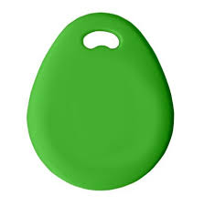
TRASIG TAGG
till garaget skall man byta hos
NOKAS
Metallverksgatan 12
Kopparlunden Västerås
Öppettider
Vardagar 07.00 – 16:00
Lunchstängt 11:00 – 12:00

Samf.Rönnen

